 |  | 
 |  | Castellano | English

Àrees temàtiques:
  . Estudis  . Informació institucional | . Investigació  . Organització i Serveis | . Cultura  . Universitat i Societat
  Agenda
  Mapa de la web
  Directori
  Buscador
  Accés a l'entorn d'usuari

Es presenta a Roma un llibre editat per la Universitat  El llibre 'Corts i parlaments de la Corona d’Aragó', publicat per la Universitat de València (PUV), va ser presentat dijous passat a Roma, en la Escuela Española de Historia y Arqueología. L'obra ha estat compilada per Remedios Ferrero i Lluís Guia, i inclou les contribucions d’una quarantena d’autors de diferents universitats espanyoles i italianes. La presentació va estar a càrrec de Ricardo Olmos i Cristiana Jular, del CSIC de Roma, a més dels professors Ferrero i Guia, i per Antoni Furió, director de PUV, i Giovanni Muto, president de la Società Italiana di Storia Moderna.  'Corts i parlaments de la Corona d’Aragó' recull les contribucions presentades al col·loqui que, amb el mateix títol, se celebrà a València el juny de 2006. El llibre s’emmarca dins les activitats del projecte 'Parlamentos y ciudades de la Corona de Aragón', dirigit per la professora Remedios Ferrero, catedràtica d’Història del Dret de la Universitat de València.  Després de les intervencions dels presentadors, s’obrí un animat i interessant col·loqui en el qual van participar els professors Agustín Bermúdez, de la Universitat d’Alacant, Gianni Murgia i Gianfranco Tore, de la Università di Cagliari, José Juan Vidal, de la Universitat de les Illes Balears, Rosa Muñoz, de la Universitat de València, Anna-Maria Oliva, del CNR, Magdalena Martínez, de la Universitat d’Alacant, Alfredo Obanio, de la Universitat de València, Armando Alberola y Emilia Iñesta, de la Universitat d’Alacant.  En aquest mateix col·loqui, s’acordà celebrar una nova reunió científica el proper curs acadèmic, per a debatre, des d’una perspectiva comparativa, els diferents tipus de govern municipals en l’àmbit mediterrani de la Corona d’Aragó.  [«] Tornar |  | 06-04-2009 11:56 h  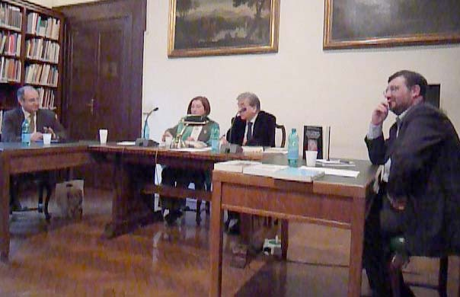  Recull de Premsa  Nou Dise  Servei d'Informació i Comunicació (Gabinet de Premsa)

premsa@uv.es
Inici | Estudis | Informació institucional | Investigació | Organització i Serveis | Cultura | Universitat i Societat
© Universitat de València - Estudi General

